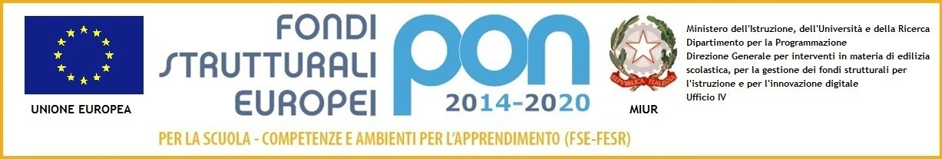


DIREZIONE DIDATTICA STATALE III CIRCOLO
Via Canduglia, 1 - 81031 Aversa (Ce) - Tel. 081/8141844 – Fax 081/8149928
Cod.F. 81003120615 – Cod. Mecc. CEEE01200b
E-mail: ceee01200b@istruzione.it www.3circolodidatticoaversa.gov.it

Fondo Sociale Europeo (FSE) Programma Operativo Nazionale “Per la scuola, competenze e ambienti per l’apprendimento”2014-2020 Avviso pubblico AOODGEFID\ prot. n. 4396 del 9 marzo 2018 - Competenze di base 2 edizione Asse I – Istruzione – Fondo Sociale Europeo (FSE) - Obiettivo Specifico 10.2 per la realizzazione di progetti di potenziamento delle competenze di base in chiave innovativa, a supporto dell’offerta formativa TITOLO PROGETTO: “Non plus ultra !” per la scuola primaria Codice Progetto 10.2.1A -FSEPON-CA-2019-336 CUP C39E19000340006
Modulo iscrizione percorso formativo ALUNNI - Anno scolastico 2019 / 2020

Il/La sottoscritto/a………………………………… ………………………………………………………………………..
nato/a il ………………… a………………………………………………………..prov…………………………………..
codice fiscale………………………………………………………………..residente …………………………………..
Via………………………………………….....................n°….cellulare…………………………………………………
e-mail……………………………………………padre/madre dell’alunno/a……………………………………………
frequentante la sezione………………………… del plesso………………………………………………………………

CHIEDE
l’iscrizione per il proprio/a figlio/a al modulo formativo, indicandolo con una X
MODULI | DESTINATARI | DURATA | PLESSO
Modulo: Potenziamento delle competenze di base (Lingua madre) attraverso l’utilizzo della metodologia P4C/debate  Titolo: Il piccolo Socrate | 20 alunni delle classi della scuola primaria | Modulo da 30 ore | Platani
Modulo: Potenziamento delle competenze di base (Lingua madre) attraverso la scrittura creativa  Titolo: Il cagnolino imbroglione | 20 alunni delle classi della scuola primaria | Modulo da 30 ore | Wojtyla
Modulo: Potenziamento delle competenze di base (Lingua madre) attraverso i giochi linguistici  Titolo: A tu per tu con l’italiano | 20 alunni delle classi della scuola primaria | Modulo da 30 ore | Stefanile
Modulo: Potenziamento delle competenze di base (lingua inglese)  Titolo: Keep fit every day | 20 alunni delle classi della scuola primaria | Modulo da 30 ore | Stefanile
Modulo: Potenziamento delle competenze di base (lingua inglese)  Titolo: Look,look! | 20 alunni delle classi della scuola primaria | Modulo da 30 ore | Wojtyla

Modulo: Potenziamento delle competenze di base (matematica) attraverso il metodo Montessori  Titolo: Il mondo della matematica | 20 alunni delle classi della scuola primaria | Modulo da 30 ore | Platani
Modulo: Potenziamento delle competenze di base (matematica) attraverso il metodo Montessori  Titolo: La matematica divertente | 20 alunni delle classi della scuola primaria | Modulo da 30 ore | Wojtyla
Modulo: Potenziamento delle competenze di base (scienze)  Titolo: Una goccia per la vita | 20 alunni delle sezioni della scuola dell’infanzia | Modulo da 30 ore | Stefanile
Modulo: Potenziamento delle competenze di base (scienze)  Titolo: Per crescere sani | 20 alunni delle sezioni della scuola dell’infanzia | Modulo da 30 ore | stefanile

Il/La sottoscritto/a………………………………………………………………….dichiara di impegnarsi affinchè la frequenza del proprio figlio/a al modulo scelto sia costante nel rispetto delle date orari stabiliti in sede di programmazione
Si allega alla presente la richiesta del trattamento dei dati prevista.

Data……………………………………………………….Firma……………………………………………….

